МИНИСТЕРСТВО ОБРАЗОВАНИЯ И МОЛОДЕЖНОЙ ПОЛИТИКИ
СВЕРДЛОВСКОЙ ОБЛАСТИ

ГОСУДАРСТВЕННОЕ АВТОНОМНОЕ ПРОФЕССИОНАЛЬНОЕ ОБРАЗОВАТЕЛЬНОЕ УЧРЕЖДЕНИЕ СВЕРДЛОВСКОЙ ОБЛАСТИ
«ПЕРВОУРАЛЬСКИЙ МЕТАЛЛУРГИЧЕСКИЙ КОЛЛЕДЖ»

УТВЕРЖДАЮ
Заместитель директора
по инновационной деятельности
______________Ахтариева А.С.
«___» ___________ 2023 г.

ОЦЕНОЧНЫЕ СРЕДСТВА ДЛЯ ПРОВЕРКИ РЕЗУЛЬТАТОВ ОСВОЕНИЯ УЧЕБНОЙ ДИСЦИПЛИНЫ
ЕН.02 Техническая механика
для специальности среднего профессионального образования
13.02.11 Техническая эксплуатация и обслуживание электрического и электромеханического оборудования (по отраслям)

Форма обучения: очная

РАЗРАБОТЧИК
Нуртдинова Л.С,
преподаватель ВКК

СОГЛАСОВАНО
Методическим советом колледжа
Протокол №___ от «___» _______2023г.
РЕКОМЕНДОВАНО

Цикловой комиссией ОПОП электротехнического профиля
Протокол №__ от «__» ________ 2023 г.

Первоуральск, 2023

ОБЩАЯ ХАРАКТЕРИСТИКА ОЦЕНОЧНЫХ СРЕДСТВ

Оценочные средства предназначены для оценки результатов освоения дисциплины ОП.02 Техническая механика (2022 года набора).
Формы промежуточной аттестации (далее ПА):
3 семестр 2 курс – другие формы контроля (итоговая оценка за выполнение практических работ);
4 семестр 2 курс – дифференцированный зачет (выполнение тестового задания).
Итоговая оценка по дисциплине выставляется по результатам промежуточной аттестации в завершающем семестре.
Контроль и оценка результатов освоения учебной дисциплины осуществляются преподавателем в процессе проведения практических занятий, тестирования, а также выполнения обучающимися индивидуальных заданий.

В результате оценки осуществляется проверка следующих объектов:
Таблица 1
Объекты оценивания | Показатели оценки результата | Критерии | Форма ПА:  тип задания;  № задания
Знания | Знание основ технической механики | Демонстрирует уверенное владение основами технической механики | Тестирование
Знания | Знание видов механизмов, их кинематических и динамических  характеристик | Перечисляет виды механизмов, их кинематические и динамические характеристики | Тестирование
Знания | Знание методики расчёта элементов конструкций на прочность,  жёсткость и устойчивость при различных видах деформации | Демонстрирует знание методик расчета элементов конструкций на прочность, жесткость и устойчивость при различных видах деформаций | Тестирование
Знания | Знание основ расчётов механических передач и простейших  сборочных единиц общего назначения | Владеет расчетами механических передач и простейших  сборочных единиц общего назначения  Перечисляет и различает виды соединений | Тестирование
Знания | виды передач, их устройство и назначение, преимущества и недостатки, условные обозначения на схемах |  | Тестирование
Знания | назначение и классификацию подшипников |  | Тестирование
Умения | Производить расчёты механических передач и простейших сборочных единиц | Производит расчеты механических передачи простейших  сборочных единиц общего назначения | Практическое задание
Умения | определять напряжения в конструкционных элементах; читать кинематические схемы | Использует кинематические схемы | Практическое задание
Умения | определять равнодействующую плоской системы сходящихся сил | находит равнодействующую плоской системы сходящихся сил | Практическое задание
Умения | определять реакции в балочных системах опор | заменяет связи на реакции в балочных системах опор | Практическое задание
Умения | определять центр тяжести плоских фигур | определяет центр тяжести плоских фигур | Практическое задание
Умения | производить расчеты элементов конструкций на прочность, жесткость, устойчивость | производить расчеты элементов конструкций на прочность, жесткость, устойчивость | Практическое задание

КОМПЛЕКТ ОЦЕНОЧНЫХ СРЕДСТВ

2.1 Тестовое задание для проведения дифференцированного зачета

Тестовое задание состоит из 30 вопросов. Правильный ответ на каждый вопрос оценивается в 1 балл. Максимальное количество баллов 30.

ТЕСТ

Вариант- 1

Блок А
№  п/п |  | Задание (вопрос) | Варианты ответа
Инструкция по выполнению заданий № 1-4: соотнесите содержание столбца 1 с содержанием столбца 2. Запишите в соответствующие строки бланка ответов букву из столбца 2, обозначающую правильный ответ на вопросы столбца 1. В результате выполнения Вы получите последовательность букв. Например,
№ задания | Вариант ответа
1 | 1-А, 2- Б, 3-В.

 | Установить соответствие между рисунками и определениями  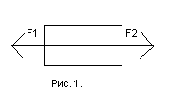м Рис. 3 м  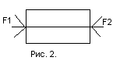 |  | Рисунок. Определение  1.Рис. 1 А. Изгиб  2.Рис. 2 Б. Сжатие  3.Рис. 3 В. Растяжение  Г. Кручение
 | Установить соответствие между рисунками и выражениями для расчета проекции силы на ось ОХ  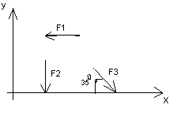 |  | Силы Проекции сил  1. F1 А. 0  2. F2 Б. -F  3. F3 В. F sin 35°  Г. F cos 35°
 | Установить соответствие между рисунками и видами движения точки.  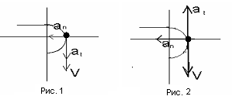 |  | Рис.  1.Рис.1  2.Рис.2  3.Рис.3  Виды движения  А. Равномерное  Б. Равноускоренное  В. Равнозамедленное
 | Установите соответствие между рисунком и определением:  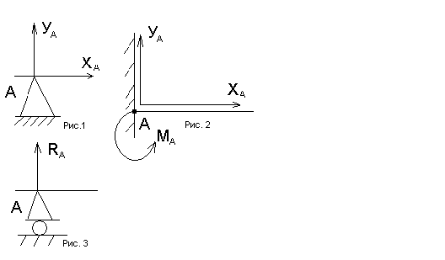 |  | Рис. Определение  1. Рис.1 А. Жесткая заделка  2. Рис.2 Б. Неподвижная  опора  3. Рис.3 В. Подвижная  опора  Г. Вид опоры не  определен
Инструкция по выполнению заданий № 5-23: выберите цифру, соответствующую правильному варианту ответа и запишите ее в бланк ответов.
 |  | Укажите, какое движение является простейшим. | 1. Молекулярное  2. Механическое  3. Движение электронов  4. Отсутствие движения
 |  | Укажите, какое действие производят силы на реальные тела. | 1. Силы, изменяющие форму и размеры реального тела  2. Силы, изменяющие движение реального тела  3. Силы, изменяющие характер движения и деформирующие реальные тела  4. Действие не наблюдаются
 |  | Укажите, признаки уравновешивающей силы? | 1. Сила, производящая такое же действие как данная система сил  2. Сила, равная по величине равнодействующей и направленная в противоположную сторону  3. Признаков действий нет
 |  | Укажите, к чему приложена реакция опоры | 1. К самой опоре  2. К опирающему телу  3. Реакция отсутствует
 |  | Укажите, какую систему образуют две силы, линии, действия которых перекрещиваются. | 1. Плоскую систему сил  2. Пространственную систему сил  3. Сходящуюся систему сил  4. Система отсутствует
 |  | Укажите, чем можно уравновесить пару сил? | 1. Одной силой  2. Парой сил  3. Одной силой и одной парой
 |  | Укажите, что надо знать, чтобы определить эффект действия пары сил? | 1. Величину силы и плечо пары  2. Произведение величины силы на плечо  3. Величину момента пары и направление  4. Плечо пары
 |  | Укажите опору, которой соответствует составляющие реакций опоры балки  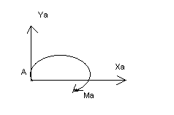 | 1. Шарнирно-неподвижная  2. Шарнирно-подвижная  3. Жесткая заделка
 |  | Нормальная работа зубчатого механизма была нарушена из-за возникновения слишком больших упругих перемещений валов. Почему нарушилась нормальная работа передачи | 1. Из-за недостаточной прочности  2. Из-за недостаточной жесткости валов  3. Из-за недостаточной устойчивости валов
 |  | Укажите вид изгиба, если в поперечном сечении балки возникли изгибающий момент и поперечная сила | 1. Чистый изгиб  2. Поперечный изгиб
 |  | Точка движется из А в В по траектории, указанной на рисунке. Укажите направление скорости точки?  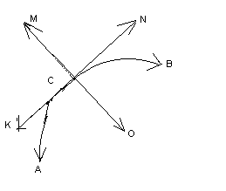 | 1. Скорость направлена по СК  2. Скорость направлена по СМ  3. Скорость направлена по СN  4. Скорость направлена по СО
 |  | Укажите, в каком случае материал считается однородным? | 1. Свойства материалов не зависят от размеров  2. Материал заполняет весь объем  3. Физико-механические свойства материала одинаковы во всех направлениях.  4. Температура материала одинакова во всем объеме
 |  | Укажите, как называют способность конструкции сопротивляться упругим деформациям? | 1. Прочность  2. Жесткость  3. Устойчивость  4. Выносливость
 |  | Укажите, какую деформацию получил брус, если после снятия нагрузки форма бруса восстановилась до исходного состояния?  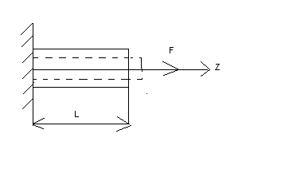 | 1. Незначительную  2. Пластическую  3. Остаточную  4. Упругую
 |  | Укажите точную запись условия прочности при растяжении и сжатии? | 1. σ = N/A = [σ]  2. σ = N/A≤ [σ]  3. σ = N/A≥ [σ]  4. σ = N/A> [σ]
 |  | Укажите, какие механические напряжения в поперечном сечении бруса при нагружении называют «нормальными» | 1. Возникающие при нормальной работе  2. Направленные перпендикулярно площадке  3. Направленные параллельно площадке  4. Лежащие в площади сечения
 |  | Укажите, что можно сказать о плоской системе сил, если при приведении ее к некоторому центру главный вектор и главный вектор и главный момент оказались равными нулю? | 1. Система не уравновешена  2. Система заменена равнодействующей  3. Система заменена главным вектором  4. Система уравновешена
 |  | Укажите, как называется и обозначается напряжение, при котором деформации растут при постоянной нагрузке? | 1. Предел прочности,σβ  2. Предел текучести, σт  3. Допускаемое напряжение, [σ]  4. Предел пропорциональности, σпц
 |  | Указать по какому из уравнений, пользуясь методом сечений, можно определить продольную силу в сечении? | 1. Qх = ΣFkx  2. Qy = ΣFky  3. N = ΣFkz  4. Mk = ΣMz(Fk)

Блок Б
№  п/п | Задание (вопрос) | Вписать ответ
Инструкция по выполнению заданий № 24-30: В соответствующую строку бланка ответов запишите ответ на вопрос, окончание предложения или пропущенные слова.
24. | Плечо пары – кратчайшее …, взятое по перпендикуляру к линиям действия сил.
25. | Условие равновесия системы пар моментов состоит в том, что алгебраическая сумма моментов пар равняется … .
26. | Напряжение характеризует … и направление внутренних сил, приходящихся на единицу площади в данной точке сечения тела.
27. | Растяжение или сжатие – это такой вид деформации стержня, при котором в его поперечны сечениях возникает один внутренний силовой фактор- …сила.
28. | При вращательном движении твердого тела вокруг неподвижной оси траектория всех точек, не лежащих на оси вращения, представляют собой … .
29. | Работа пары сил равна произведению … на угол поворота, выраженный в радианах.
30. | Мощность при вращательном движении тела равна произведению вращающего момента на ….

Вариант- 2

Блок А
№  п/п |  | Задание (вопрос) | Варианты ответа
Инструкция по выполнению заданий № 1-4: соотнесите содержание столбца 1 с содержанием столбца 2. Запишите в соответствующие строки бланка ответов букву из столбца 2, обозначающую правильный ответ на вопросы столбца 1. В результате выполнения Вы получите последовательность букв. Например,
№ задания | Вариант ответа
1 | 1-А, 2- Б, 3-В.

1. | Установите соответствие между рисунками и определениями:  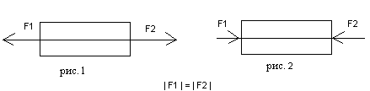 |  |  | Рисунки Определения  1. Рис.1 А. Изгиб  2. Рис.2 Б. Сжатие  В. Растяжение
2. | Установите соответствие между рисунками и выражениями для расчета проекции силы на ось ОУ  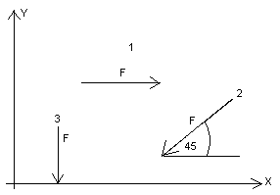 |  |  | Силы Проекции  1. F₁ А. 0  2. F₂ Б. -F  3. F₃ В. -F sin 45°  Г. F cos 45°
3. | Установите соответствие между рисунками и направлениями моментов пар  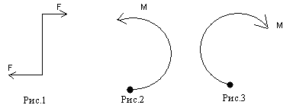 |  |  | Рисунки  1. Рис.1  2. Рис.2  3. Рис.3  Направление  А– Положительное направление  Б – Отрицательное направление  В – Нет вариантов
4. | Установите соответствие между рисунками и определениями:  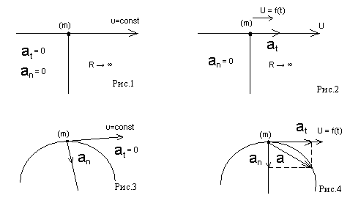 |  |  | Рисунки  1. Рис.1  2. Рис.2  3. Рис.3  4. Рис.4  Направление  А– Неравномерное  криволинейное  движение  Б – Равномерное движение  В – Равномерное  Криволинейное  движение  Г – Неравномерное  движение  Д – Верный ответ  не приведен
Инструкция по выполнению заданий № 5 -23: выберите цифру, соответствующую правильному варианту ответа и запишите ее в бланк ответов.
5. |  | Укажите, какую характеристику движения поездов можно определить на карте железнодорожных линий? | 1.Траекторию движения  2. Расстояние между поездами  3. Путь, пройденный поездом  4. Характеристику движения нельзя определить
6. |  | Укажите, в каком случае не учитывают деформации тел. | 1. При исследование равновесия.  2. При расчете на прочность  3. При расчете на жесткость  4. При расчете выносливости
7. |  | Укажите, какое изображение вектора содержит все элементы, характеризующие силу:  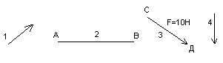 | 1. Рис 1  2. Рис 2  3. Рис 3  4. Рис 4
8. |  | Укажите, как взаимно расположена равнодействующая и уравновешенная силы? | 1. Они направлены в одну сторону  2. Они направлены по одной прямой в противоположные стороны  3. Их взаимное расположение может быть произвольным  4. Они пересекаются в одной точке
9. |  | Укажите, почему силы действия и противодействия не могут взаимно уравновешиваться? | 1. Эти силы не равны по модулю  2. Они не направлены по одной прямой  3. Они не направлены в противоположные стороны  4. Они принадлежат разным телам
10. |  | Выбрать выражение для расчета проекции силы F5 на ось Ох  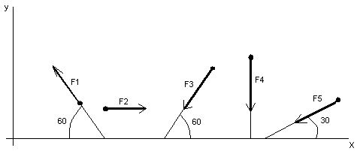 | 1. –F5 cos 30°  2. F5 cos 60°  3. –F5 cos 60°  4. F5 sin 120°
11. |  | Тело находится в равновесии  m1 = 15Hm; m2 = 8Hm; m3 = 12Hm; m4 = ?  Определить величину момента пары m4  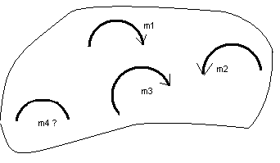 | 1. 14Hm  2. 19Hm  3. 11Hm  4. 15Hm
12. |  | Произвольная плоская система сил приведена к главному вектору FΣ и главному моменту MΣ.  Чему равна величина равнодействующей?  FΣ = 105 кН  MΣ = 125 кНm  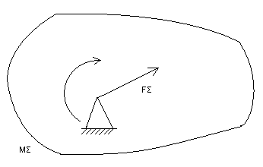 | 1. 25 кН  2. 105 кН  3. 125 кН  4. 230 кН
13. |  | Чем отличается главный вектор системы от равнодействующей той же системы сил? | 1. Величиной  2. Направлением  3. Величиной и направлением  4. Точкой приложения
14. |  | Сколько неизвестных величин можно найти, используя уравнения равновесия пространственной системы сходящихся сил? | 1. 6  2. 2  3. 3  4. 4
15. |  | что произойдет с координатами Хс и Ус, если увеличить величину основания треугольника до  90 мм?  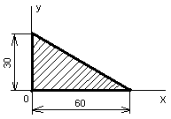 | 1. Хс и Ус не изменятся  2. Изменится только Хс  3. Изменится только Ус  4. Изменится и Хс, и Ус
16 |  | Точка движется по линии ABC и в момент t занимает положение B.  Определите вид движения точки  а_{t} = const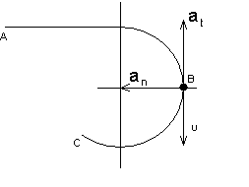 | 1. Равномерное  2. Равноускоренное  3. Равнозамедленное  4. Неравномерное
17. |  | По какому из уравнений, пользуясь методом сечений, можно определить продольную силу в сечении? | 1. 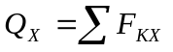  2. 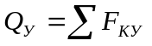  3. 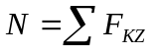  4. 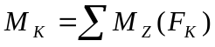
18. |  | Укажите, какой знак имеет площадь отверстий в формуле для определения центра тяжести | 1. Знак минус  2. Знак плюс  3. Ни тот не другой
19. |  | Укажите, какая деформация возникла в теле если после снятия нагрузки размеры и форма тела полностью восстановились? | 1. Упругая деформация  2. Пластическая деформация  3. Деформация не возникала
20. |  | Укажите, почему произошло искривление спицы под действием сжимающей силы? | 1. Из-за недостаточной прочности  2. Из-за недостаточной жесткости  3. Из-за недостаточной устойчивости.  4. Из-за недостаточной выносливости
21. |  | Укажите, как изменится вращающий момент М, если при одной и той же мощности уменьшит угловую скорость вращения вала. | 1. Вращающий момент уменьшится  2. Вращающий момент увеличится  3. Вращающий момент равен нулю  4. Нет разницы
22. |  | Укажите, какая составляющая ускорения любой точки твердого тела равна нулю при равномерном вращении твердого тела вокруг неподвижной оси. | 1. Нормальное ускорение  2. Касательное ускорение  3. Полное ускорение  4. Ускорение равно нулю
23. |  | Как называется способность конструкции сопротивляться упругим деформациям? | 1. Прочность  2. Жесткость  3. Устойчивость  4. Износостойкость

Блок Б
№  п/п | Задание (вопрос) | Вписать ответ
Инструкция по выполнению заданий № 24-30: В соответствующую строку бланка ответов запишите ответ на вопрос, окончание предложения или пропущенные слова.
24. | Парой сил называют две параллельные силы равные по ….. и направленные в противоположные стороны.
25. | Тело длина которого значительно больше размеров поперечного сечения принято называть брусом или …..
26. | Условие прочности состоит в том, что рабочие (расчетные) напряжения не должны превышать …..
27. | Кручение - это вид деформации, при котором в поперечных сечениях бруса возникает один внутренний силовой фактор …..
28. | При чистом изгибе в поперечных сечениях балки возникает один внутренний силовой фактор - …..
29. | Сила инерции точки равна по величине произведению массы точки на ее ускорение и направленно в сторону, противоположную …..
30. | Работа силы на прямолинейном перемещении равна произведению ….. на величину перемещения и на косинус угла между направлением силы и направлением перемещения.

3. УСЛОВИЯ ВЫПОЛНЕНИЯ ЗАДАНИЙ

Время выполнения задания – 60 минут.
Требование к аудитории: кабинет Технической механики.
Оборудование: рабочие места по количеству обучающихся, рабочее место преподавателя, комплект учебно-наглядных пособий.
Раздаточные материалы:
- комплект тестовых заданий;
- чистый лист формата А4, для черновых записей;
- бланк ответов.

Литература для экзаменующихся (справочная, методическая и др.)
- Аркуша А.И. Техническая механика. Теоретическая механика и сопротивление материалов. - М.: Высшая школа, 2003.
- Вереина Л.И. Техническая механика: учебник для студ. сред. проф. образования. - М.: Издательский центр «Академия», 2017.- 224с.

Дополнительная литература для экзаменатора (учебная, нормативная и т.п.)
- Аркуша А.И. Техническая механика. Теоретическая механика и сопротивление материалов. - М.: Высшая школа, 2003.
- Вереина Л.И. Техническая механика: учебник для студ. сред. проф. образования. - М.: Издательский центр «Академия», 2017.- 224с.

Перевод баллов в пятибалльную шкалу осуществляется по следующей таблице:
«5» | 90 - 100 % | Более 27
«4» | 80 - 89 % | 25 - 27
«3» | 70 – 79 % | 21 - 24
«2» | 0 – 70 % | Менее 21

ЭТАЛОНЫ ОТВЕТОВ

Вариант- 1
1 | 2 | 3 | 4 | 5  2 | 6  3 | 7  2 | 8  2 | 9  3 | 10  2 | 11  3 | 12  3 | 13  1 | 14  2
  1 | В
  2 | Б
  3 | А
  1 | Б
  2 | А
  3 | Г
  1 | Б
  2 | А
  1 | Б
  2 | А
  3 | В
 |  |  |  | 15  3 | 16  3 | 17  3 | 18  4 | 19  2 | 20  2 | 21  4 | 22  2 | 23  3
24  Расстояния |  | 25  Нулю |  | 26  Величину |  | 27  Продольная |  | 28  Окружность |  | 29  Момента |  | 30  Угловую

Вариант- 2
1 | 2 | 3 | 4 | 5  1 | 6  1 | 7  3 | 8  2 | 9  4 | 10  1 | 11  2 | 12  2 | 13  4 | 14  2
  1 | В
  2 | Б
  1 | А
  2 | В
  3 | Б
  1 | А
  2 | Б
  3 | А
  1 | Б
  2 | Г
  3 | В
  4 | А
 |  |  |  | 15  2 | 16  3 | 17  3 | 18  1 | 19  1 | 20  3 | 21  2 | 22  2 | 23  2
24  Модуль |  | 25  Стержнем |  | 26  Допускаемого напряжения |  | 27  Крутящий момент |  | 28  Изгибающий момент |  | 29  Ускорению |  | 30  Модуля силы

Бланки ответов

Дата _______________
Обучающийся _______________________________________________________
Группа ________________

1 | 2 | 3 | 4 | 5 | 6 | 7 | 8 | 9 | 10 | 11 | 12 | 13 | 14
  1
  2
  3
  1
  2
  3
  1
  2
  3
  1
  2
  3
 |  |  |  | 15 | 16 | 17 | 18 | 19 | 20 | 21 | 22 | 23
24 |  | 25 |  | 26 |  | 27 |  | 28 |  | 29 |  | 30

Правильных ответов ________
Оценка ____________________ Преподаватель ____________

Дата _______________
Обучающийся _______________________________________________________
Группа ________________

1 | 2 | 3 | 4 | 5 | 6 | 7 | 8 | 9 | 10 | 11 | 12 | 13 | 14
  1
  2
  3
  1
  2
  3
  1
  2
  3
  1
  2
  3
 |  |  |  | 15 | 16 | 17 | 18 | 19 | 20 | 21 | 22 | 23
24 |  | 25 |  | 26 |  | 27 |  | 28 |  | 29 |  | 30

Правильных ответов ________
Оценка ____________________ Преподаватель ____________

№ задания указывается, если предусмотрен.

